Vielen Dank, dass du dir unsere Anschreiben-Vorlage heruntergeladen hast! Es handelt sich hierbei um einen Mustertext, welchen du, um ihn zu verwenden, individualisieren und inhaltlich anpassen solltest.

Lösche dazu diese Seite aus diesem Dokument und ergänze das Anschreiben mit deinen persönlichen Informationen. Die Seite kannst du ganz einfach löschen, indem du alle Inhalte auf dieser Seite markierst und die Entfernen-Taste („Entf“) drückst.

Wenn du dir beim Erstellen deines Anschreibens unsicher bist und inhaltliche Unterstützung brauchst, empfehlen wir dir den kostenlosen Bewerbungsgenerator von bewerbung2go. Dieser bietet dir einige Hilfestellungen und Designoptionen, mit denen du deine individuelle Bewerbung erstellen kannst:

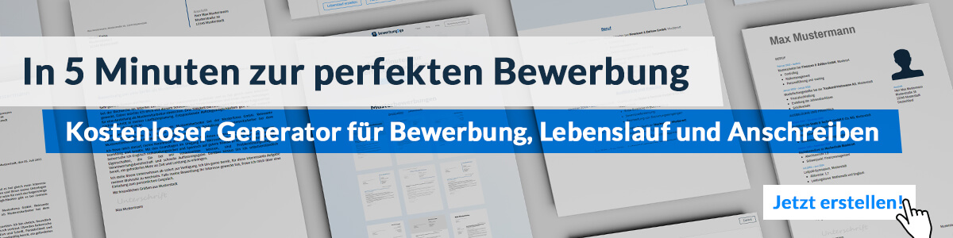Hier entlang zum kostenlosen Bewerbungsgenerator von bewerbung2go

Unternehmen GmbH
Name Nachname
Straße 123
12345 Stadt

Musterstadt, 15.09.2022

Bewerbung als Lehrerin für die Fächer Englisch & Geschichte
Kennnummer 123456

Sehr geehrter Herr Muster,

vielen Dank für das freundliche Telefonat, welches mich nochmals bestärkte, mich als Lehrerin an der German-Realschule zu bewerben. Da ich nach fünf Jahren Berufserfahrung an einer Schule in Baden-Württemberg nun aus familiären Gründen umziehe, bin ich auf der Suche nach einer neuen Herausforderung.

Aktuell bin ich an einer Gesamtschule beschäftigt, wo ich die Fächer Englisch und Geschichte in der Unter-, Mittel- und Oberstufe unterrichte und somit die Möglichkeit habe, mein Fachwissen an Kinder und Jugendliche aller Altersstufen weiterzugeben. Neben der Leitung einer Businessenglisch-AG begleite ich zudem häufig Sprachreisen nach England, da ich mir der hohen Verantwortung bewusst bin, die mit dem Lehrberuf einhergeht und versuche, meinen Schülern die Sprache bestmöglich zu vermitteln. Gerne engagiere ich mich auch an Ihrer Schule im Fachbereich Englisch.

Im Rahmen einer Weiterbildungsmaßnahme habe ich mich zur Vertrauenslehrerin schulen lassen und bin als Mediatorin tätig, da ich mich gut in andere Personen einfühlen und so zwischen verschiedenen Parteien vermitteln kann. Zudem bin ich überaus zuverlässig und füge mich gut in ein neues Team ein. Ein hohe Maß an Empathie und Durchsetzungsvermögen ist für mich selbstverständlich.

Hoch motiviert stehe ich Ihnen für eine Anstellung zur Verfügung. Ich bedanke mich für die Berücksichtigung meiner Bewerbungsunterlagen und freue mich darauf, Sie in einem persönlichen Gespräch von meinen Fähigkeiten zu überzeugen.

Mit freundlichen Grüßen
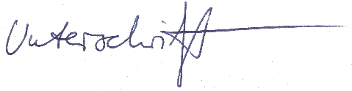

Klara Bach

